Lycée Professionnel Guynemer Rentrée 2022

LIVRES élèves en MATHS et SCIENCES

2nde MATHS |  | 2nde SCIENCES
N° ISBN :  978-2-206-10340-2  Editeur :  DELAGRAVE  Cahier d’activités sur lequel l’élève écrit. |  | N° ISBN :  978-2-206-10341-9  Editeur :  DELAGRAVE  Cahier d’activités sur lequel l’élève écrit.
1ère MATHS |  | 1ère SCIENCES
N° ISBN :  978-2-206-10491-1  Editeur :  DELAGRAVE  Cahier d’activités sur lequel l’élève écrit. | 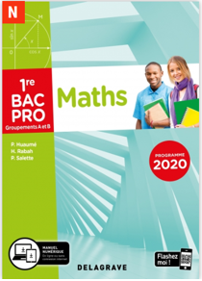 | N° ISBN :  978-2-206-10493-5  Editeur :  DELAGRAVE  Cahier d’activités sur lequel l’élève écrit.
Ter MATHS |  | Ter SCIENCES
N° ISBN :  978-2-206-10546-8  Editeur :  DELAGRAVE  Cahier d’activités sur lequel l’élève écrit.  Groupements A et B | 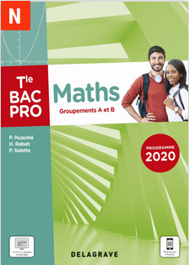 | N° ISBN :  ISBN 978-2-206-10551-2  Editeur :  DELAGRAVE  Cahier d’activités sur lequel l’élève écrit.  Groupements 1 et 2 | 